**SAP PI/PO İle SOAP TO RFC Uygulaması Oluşturma**

**SAP Process Integration (SAP PI)** ve **SAP Process Orchestration (SAP PO)**, iş süreçlerinin entegrasyonunu ve yönetimini sağlayan **SAP**'nin ürünleridir.

**SAP PI**'nın geliştirilmiş bir sürümü olan **SAP PO**, entegrasyon ve süreç yönetimi yeteneklerine ek olarak iş süreçlerini orkestrasyonunu da içerir.

**Ne İşe Yarar?**

**SAP**’e ait, **NON-SAP** veya **üçüncü parti** bir servis ile verileri **SAP** sistemine aktarırken kullanılan modüldür.

**Örnek Olarak:**

Size ait olan bir “**WSDL**” ile verilerinizi **SAP PI/PO** modülü ile **SAP** sisteminin içindeki tablolara atabilirsiniz.

Aşağıdaki iki görselde kullanacağımız **RFC** fonksiyonu mevcut. **Fonksiyonun amacı TC kimlik, isim ve soyisim girildiğinde bu verileri SAP’de bulunan Z’li tabloya kayıt etmektir.**

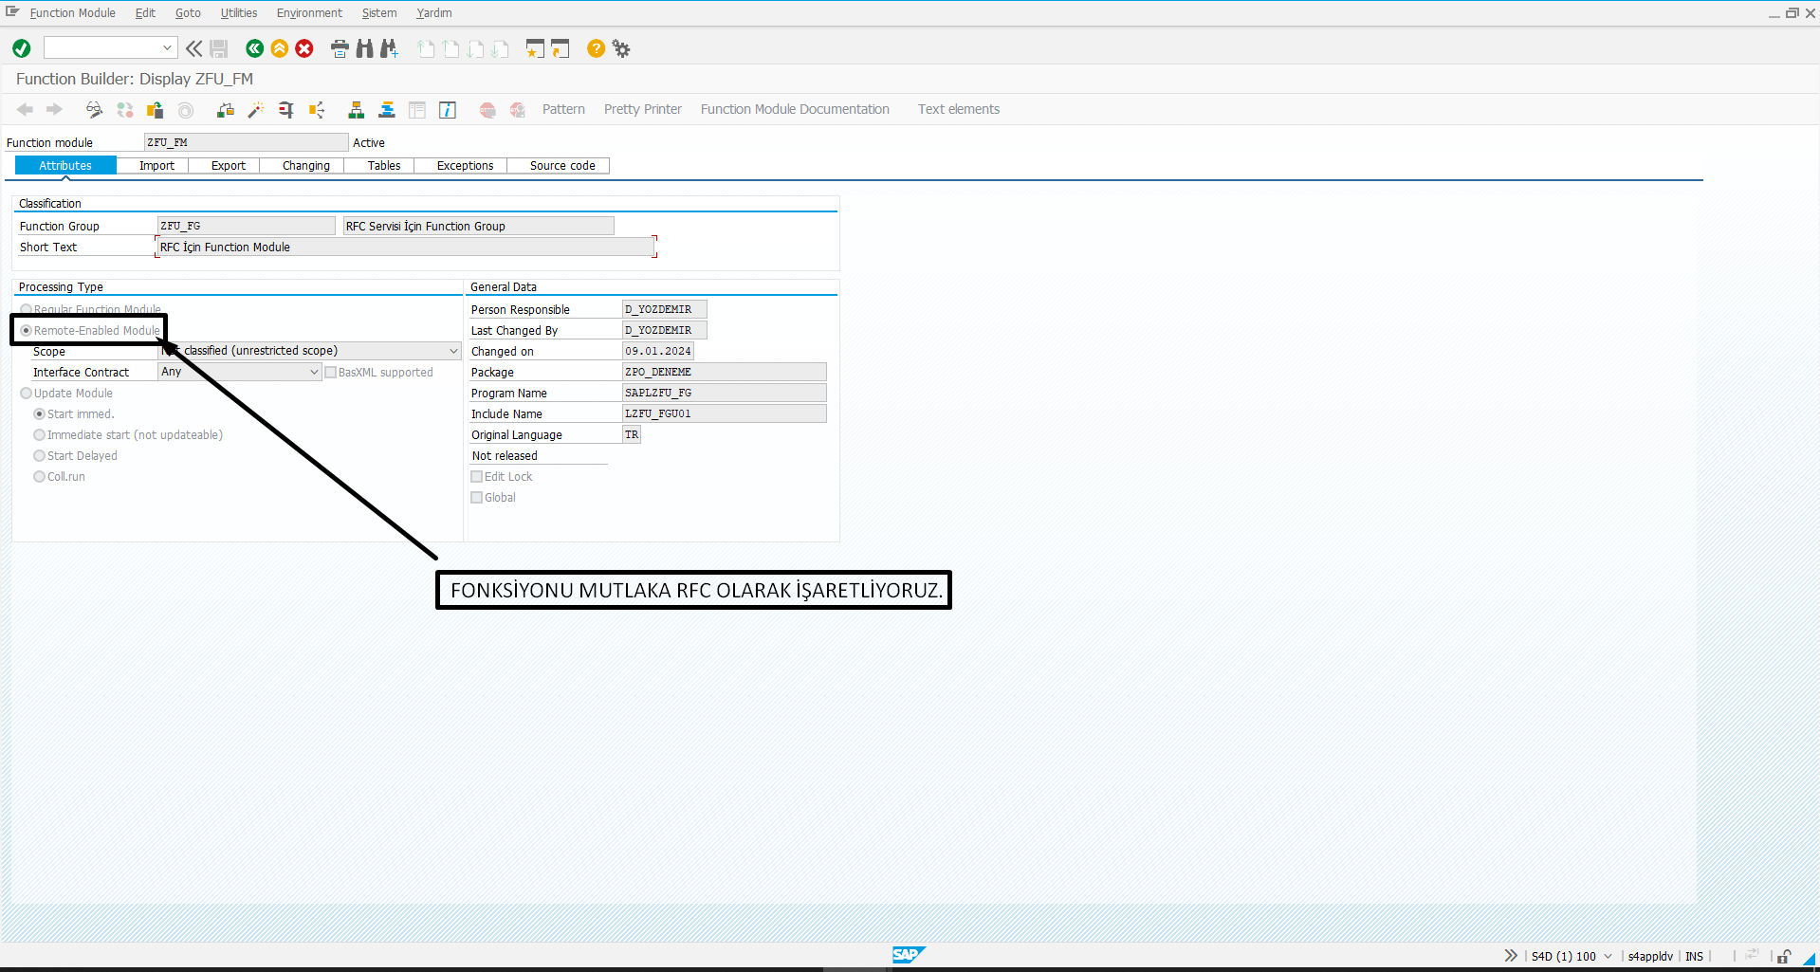

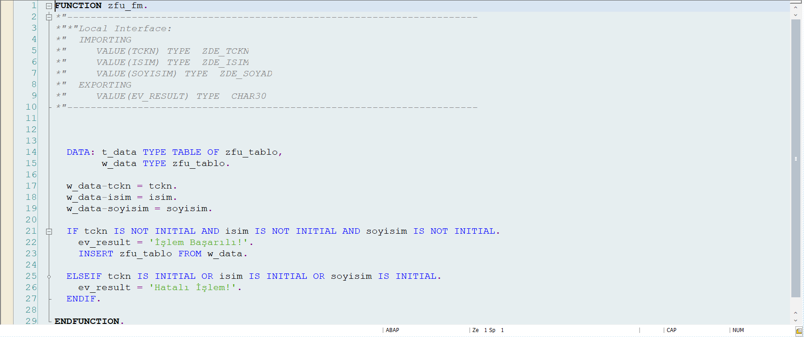

Bu yapılacak uygulamanın amacı, **SAP’de** bulunan **RFC** fonksiyonuna dışarıdan üçüncü parti bir uygulama ile veri yollama işlemidir.

**SOAP TO RFC Örneği**

**PI/PO** sistemde bir uygulama oluşturmak için ilk önce bir **Software Component**’e ihtiyacımız var. Bunun için **SAP Netweaver** ana ekranında bulunan **System Landspace** alanından sırasıyla;

1. **Product**
2. **Technical System**
3. **Bussines System**

oluşturmamız gerekiyor.

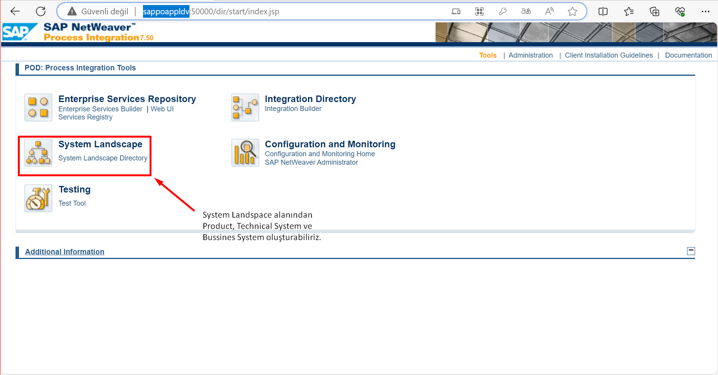

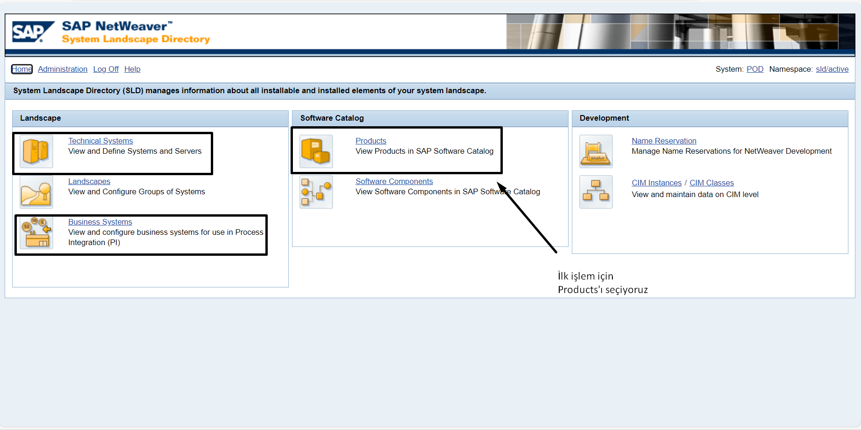

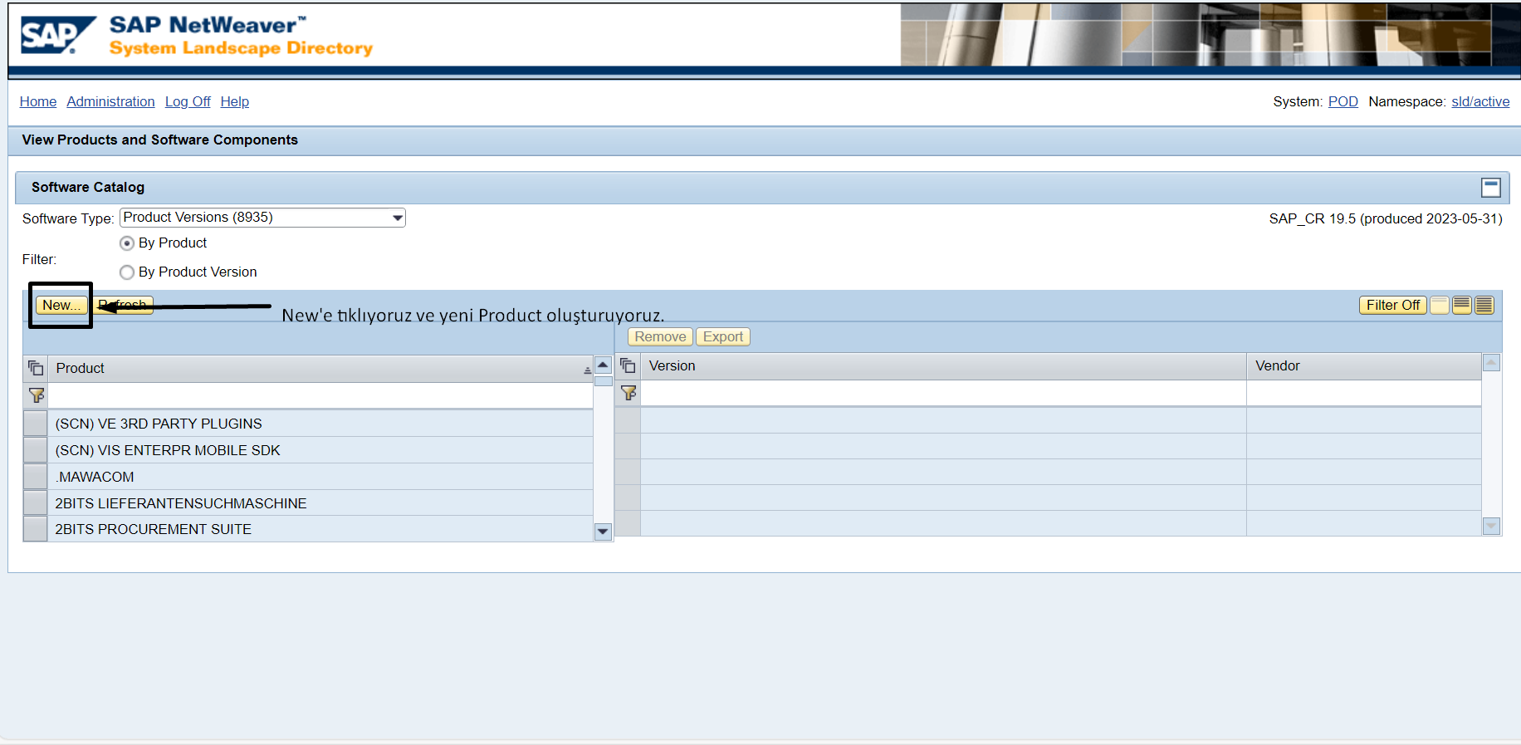

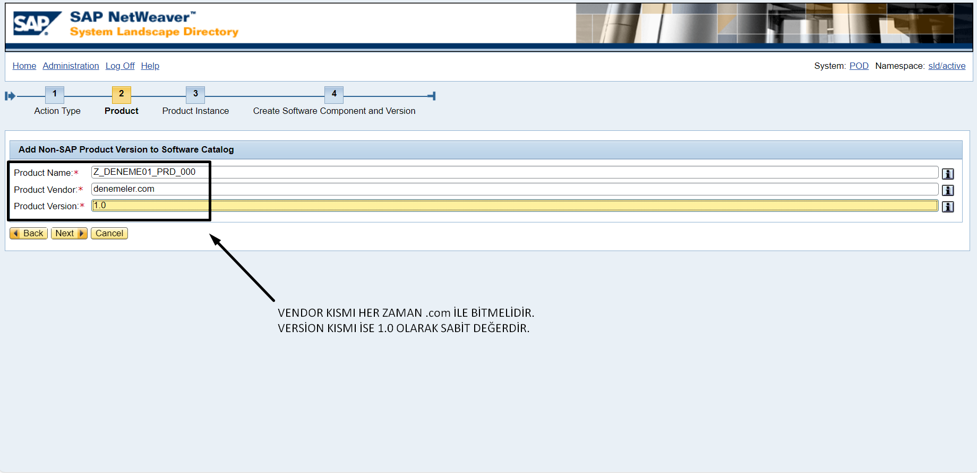

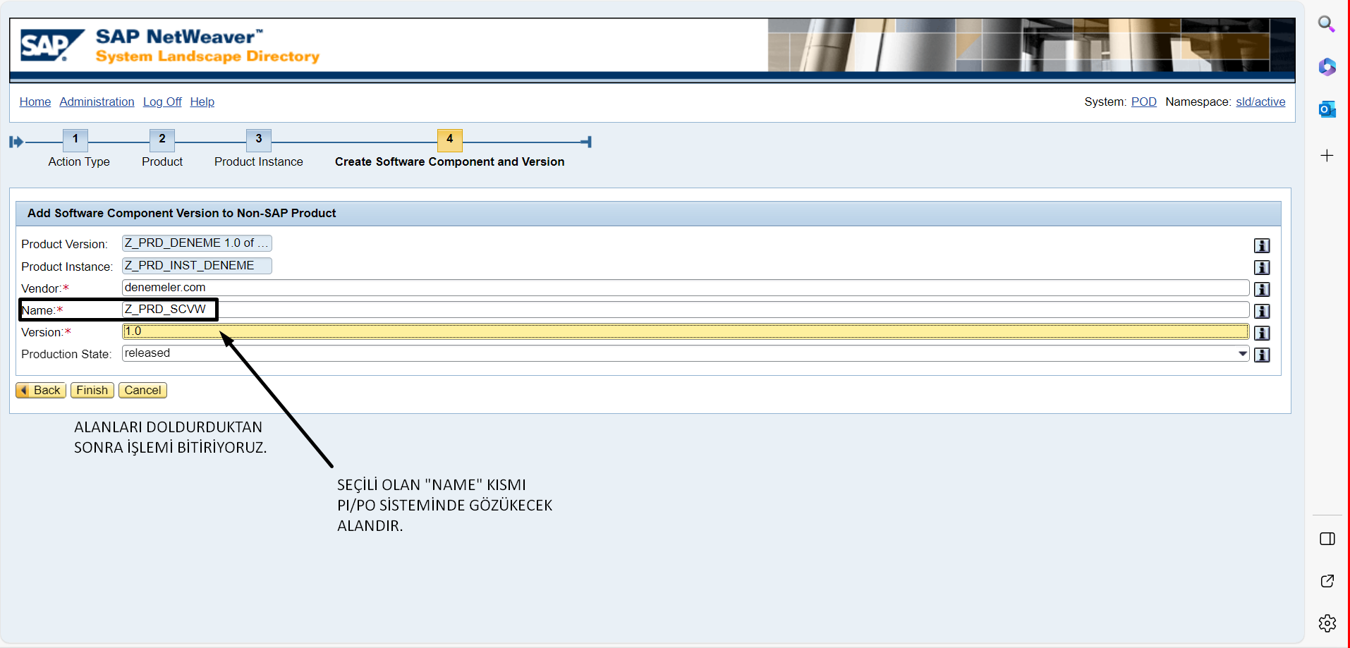

**Technical System Oluşturma**

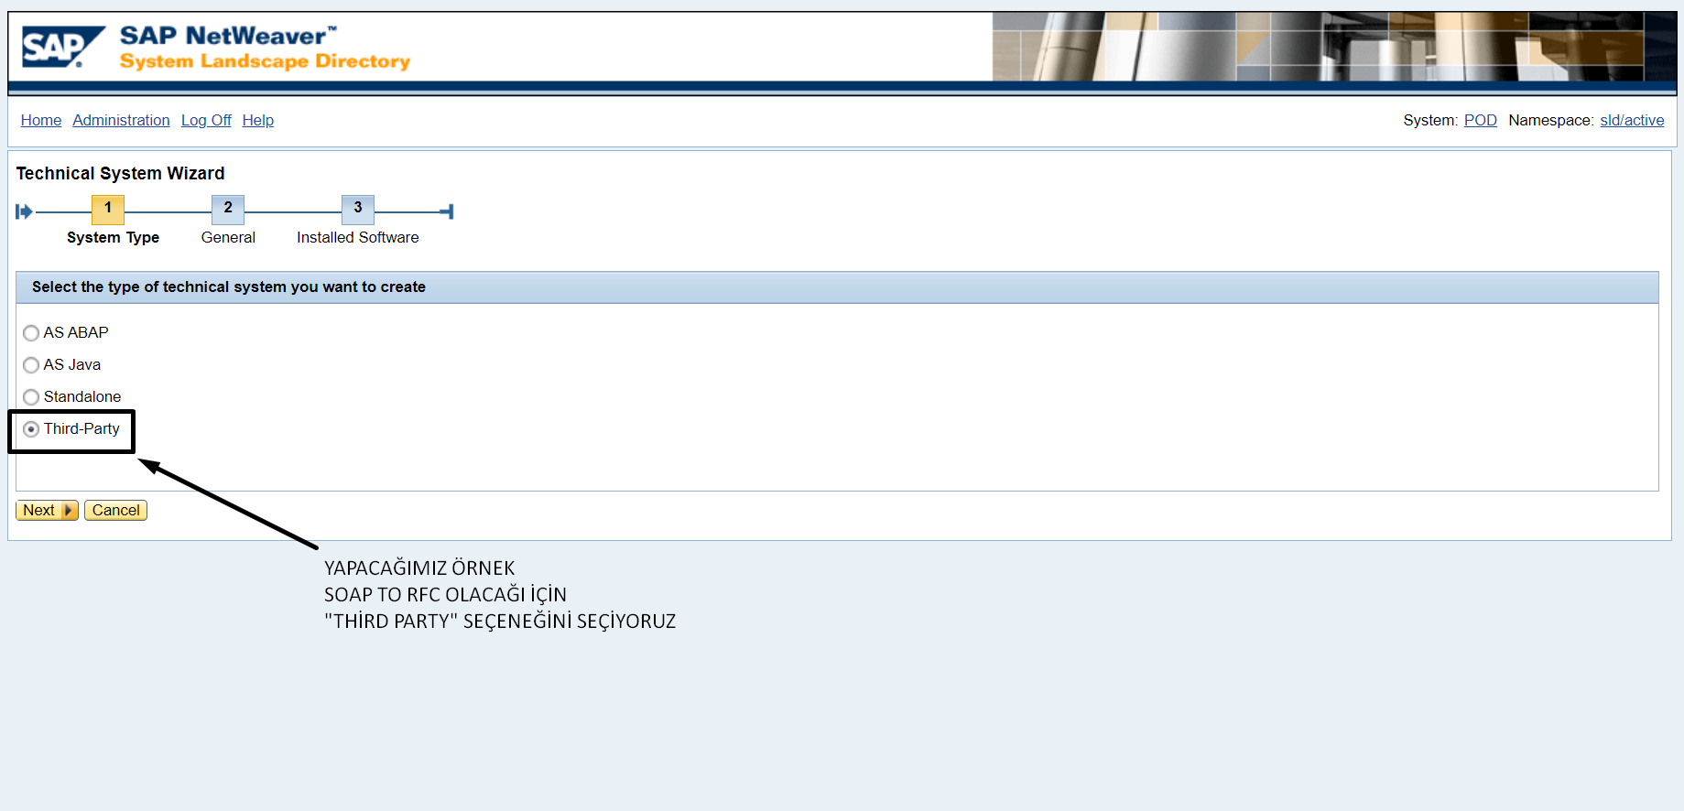

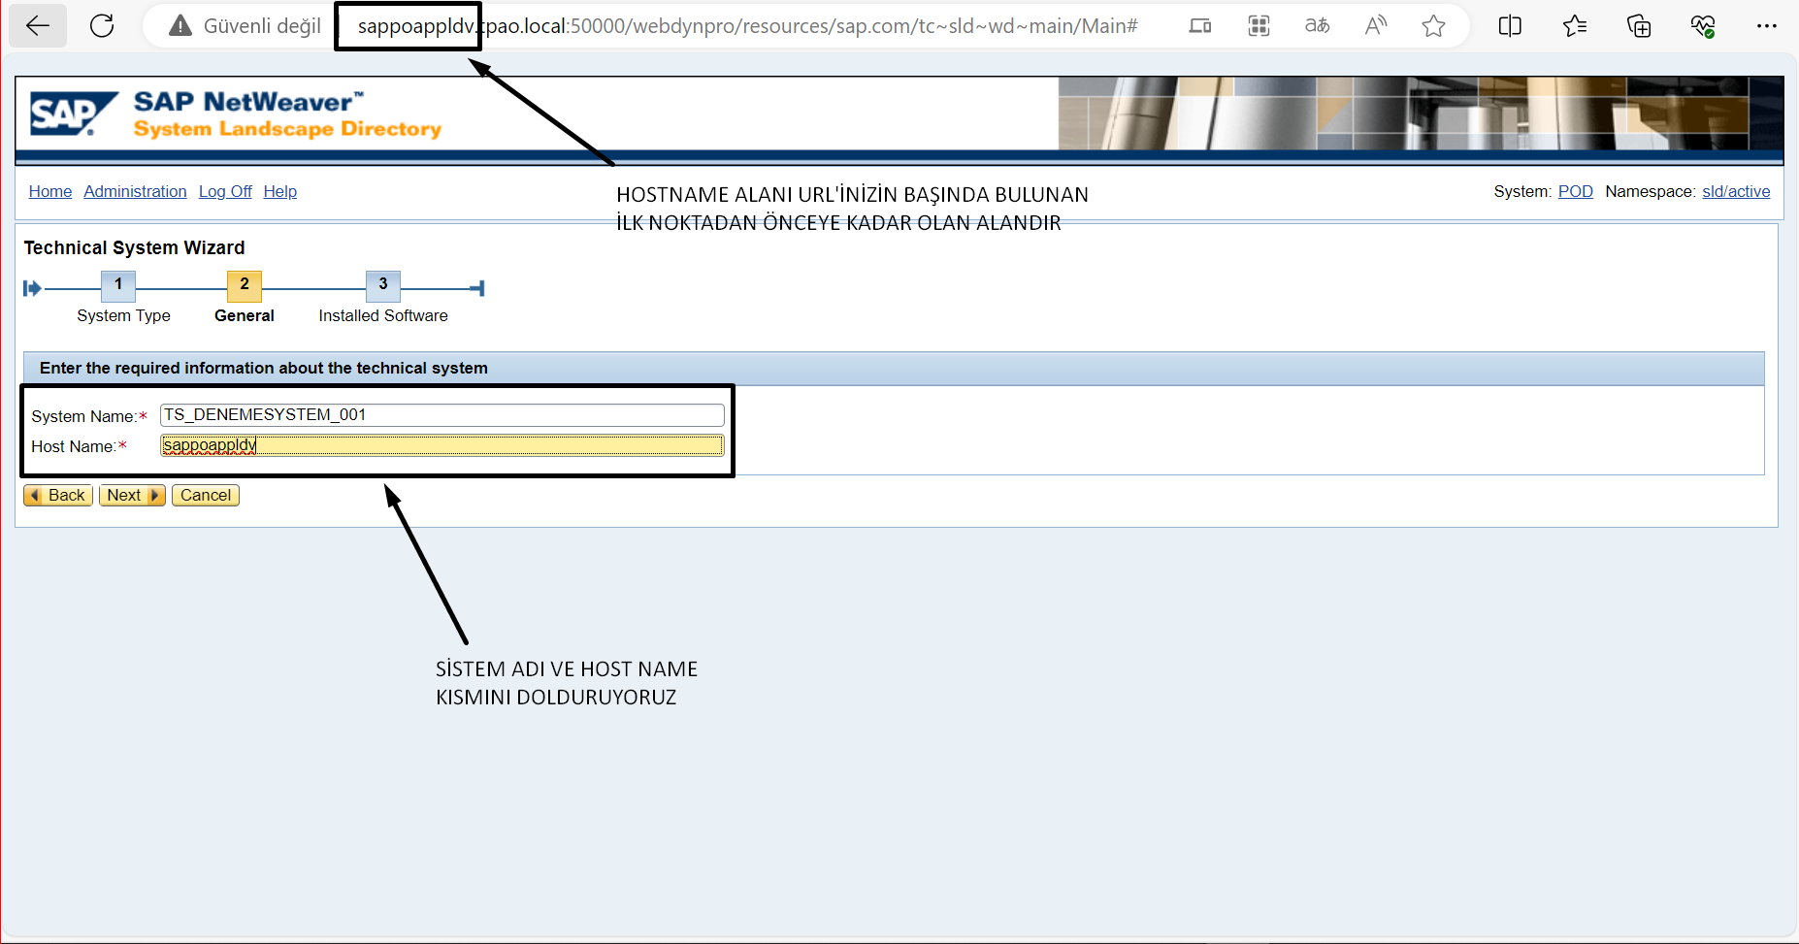

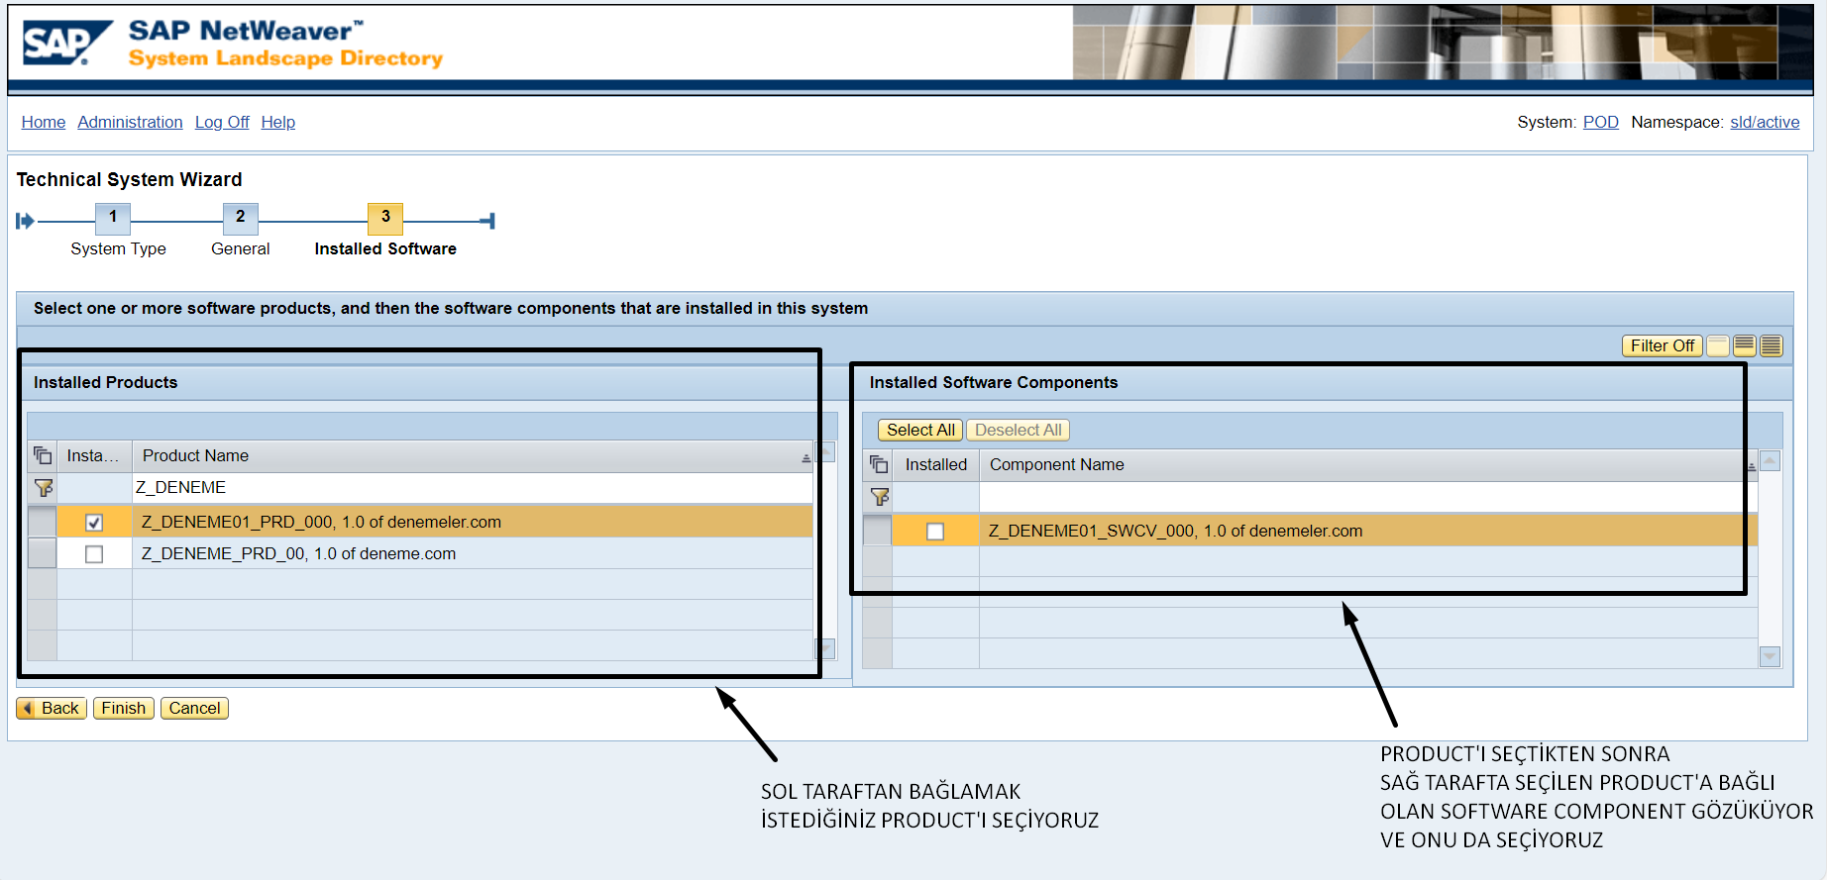

**Bussines System Oluşturma**

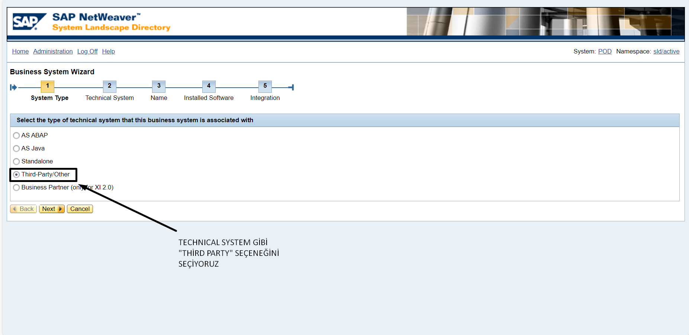

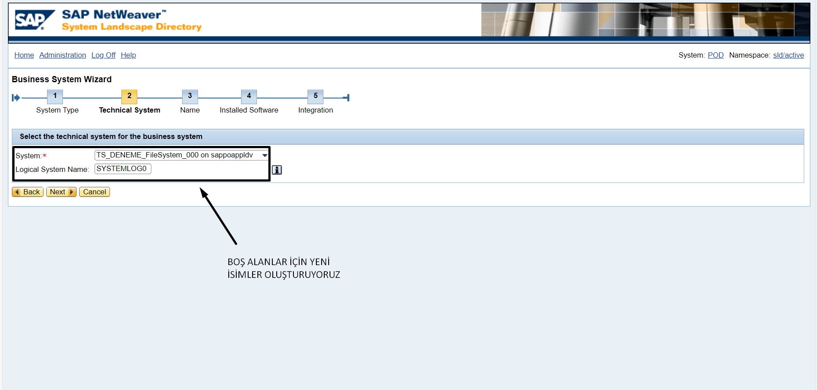

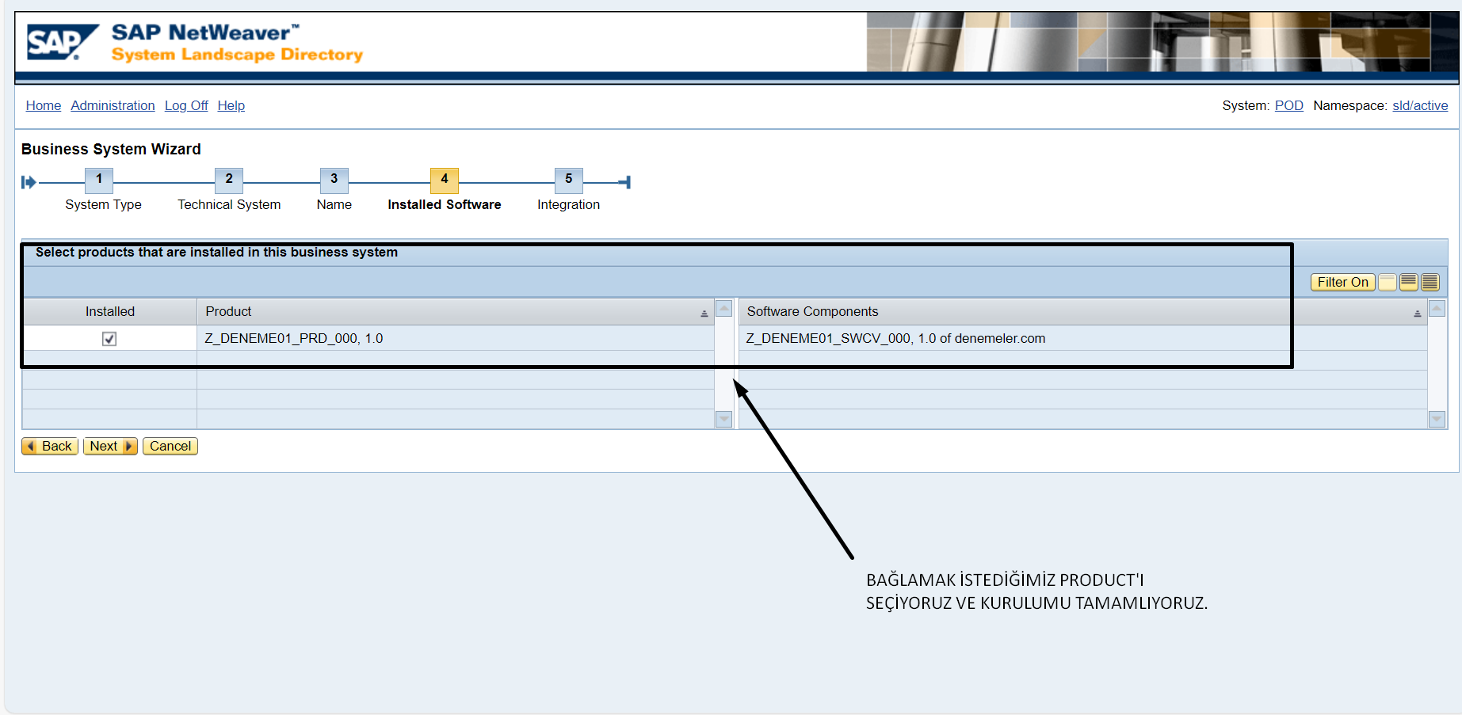

SLD kurulumu tamamlandı. Enterprise Service Builder’dan devam ediyoruz.

**Enterprise Service Builder**

Enterprise Service Builder (ESB) ekranından RFC bağlantıları, data tanımlamaları, mesaj tipleri ve operasyon işlemlerini oluşturuyoruz.

Oluşturduğumuz Software Component’in ESB ekranında gözükmesi için ilk önce SLD DATA’sını temizlememiz gerekiyor. Bu işlemden sonra Software Component’imizi ekleyebiliriz.

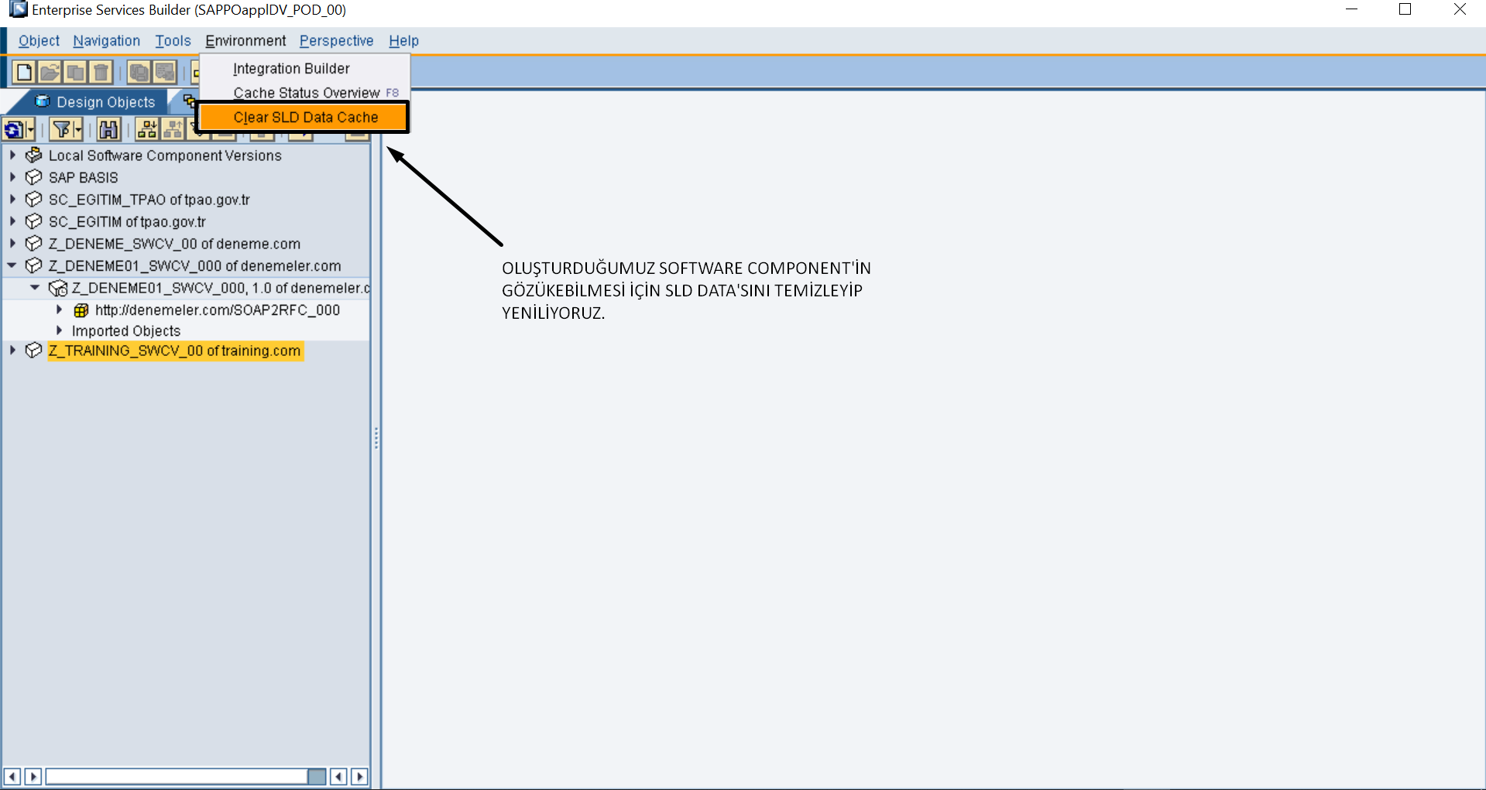

**Software Component’i ESR Ekranına Ekleme**

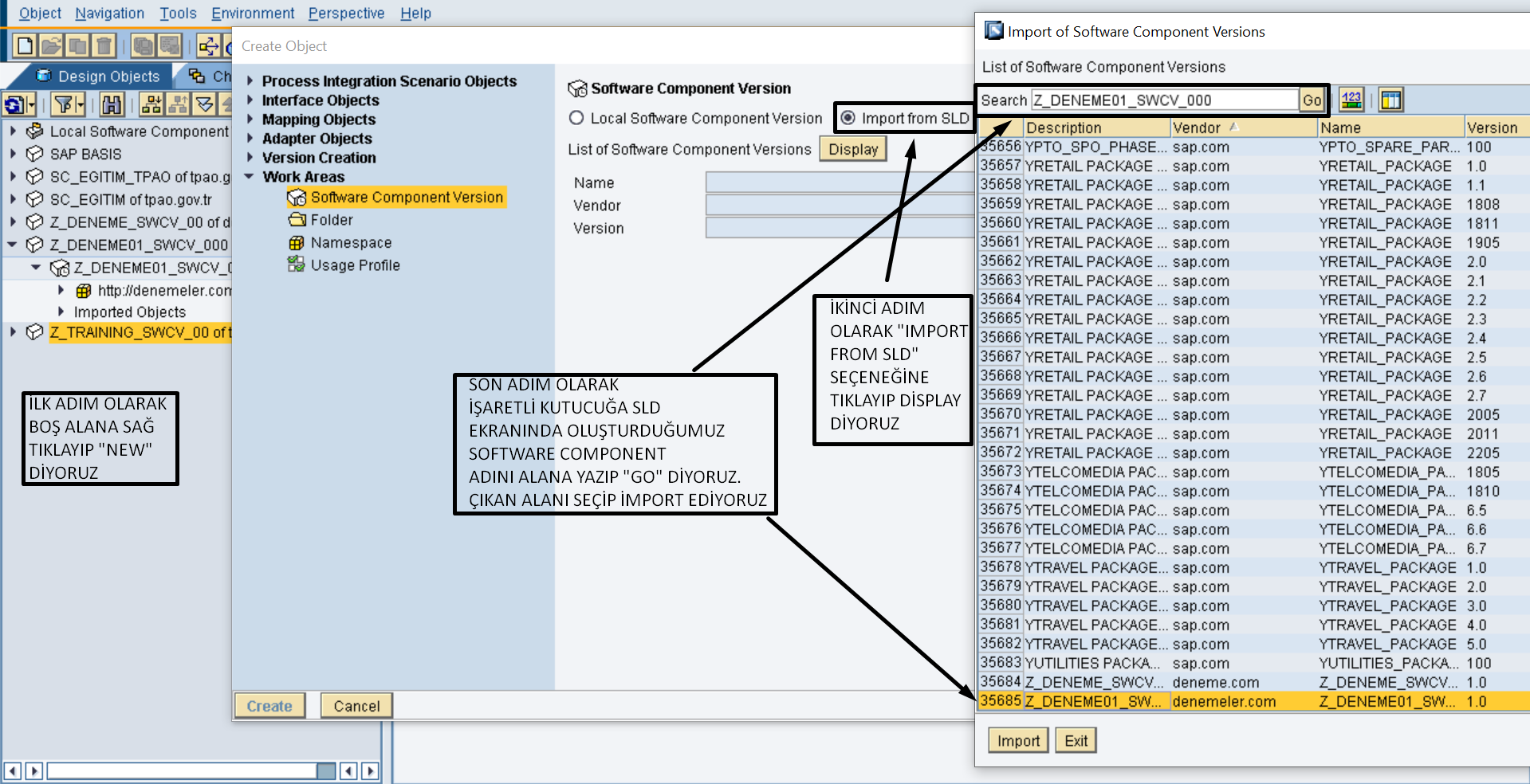

**RFC Fonksiyonunu ESR Paneline Ekleme**

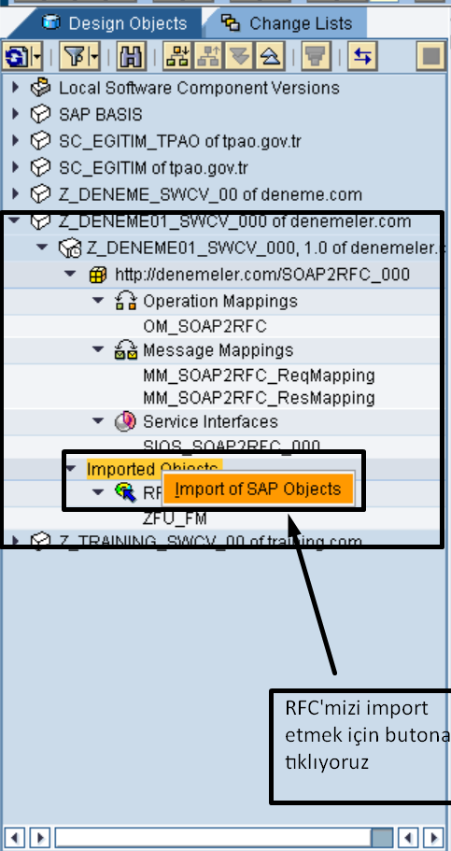

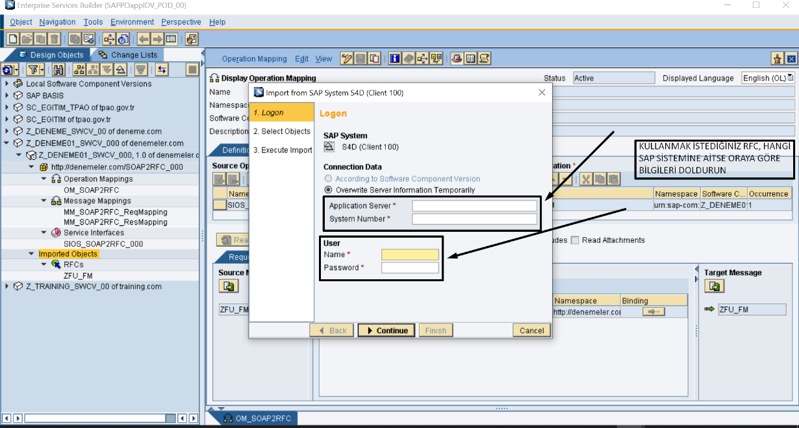

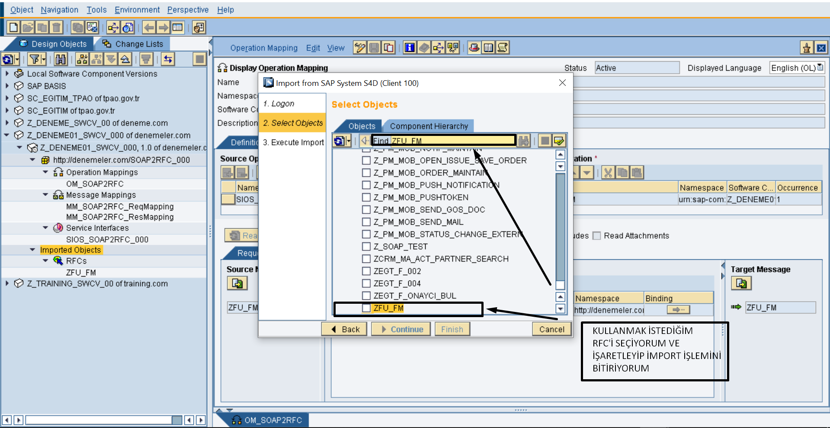

**Service Interface Oluşturma**  
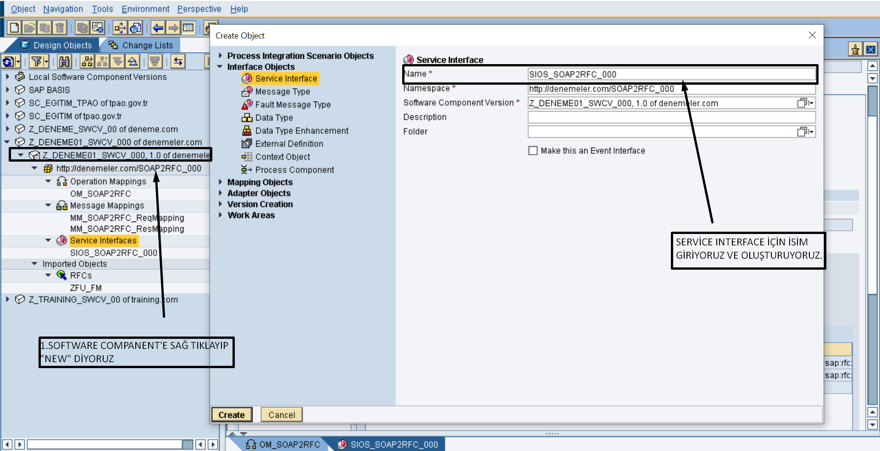

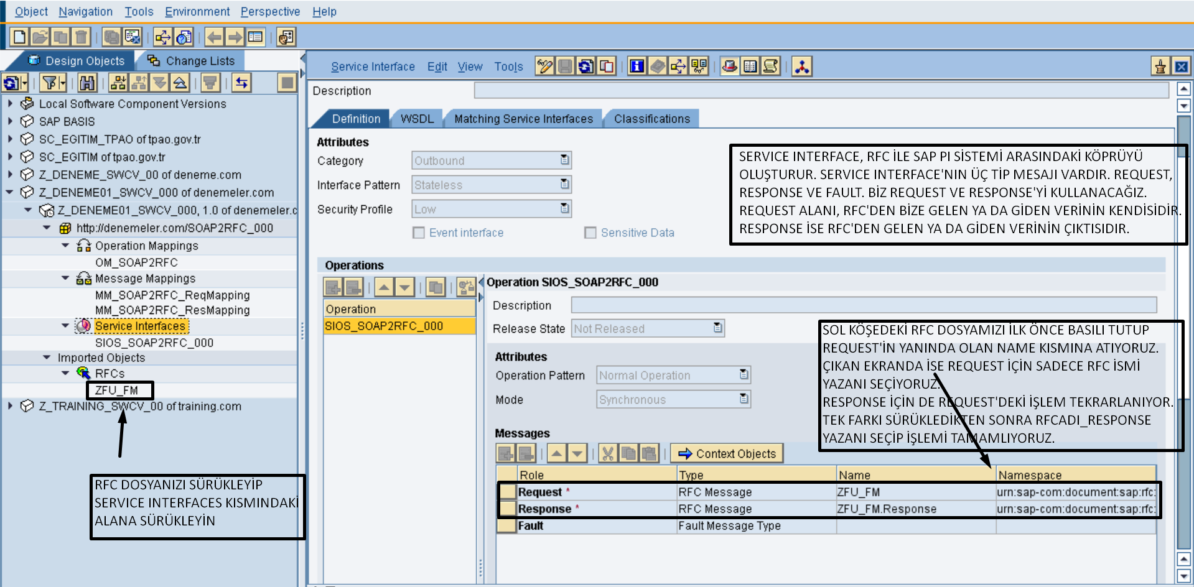

**Message Mapping Oluşturma**

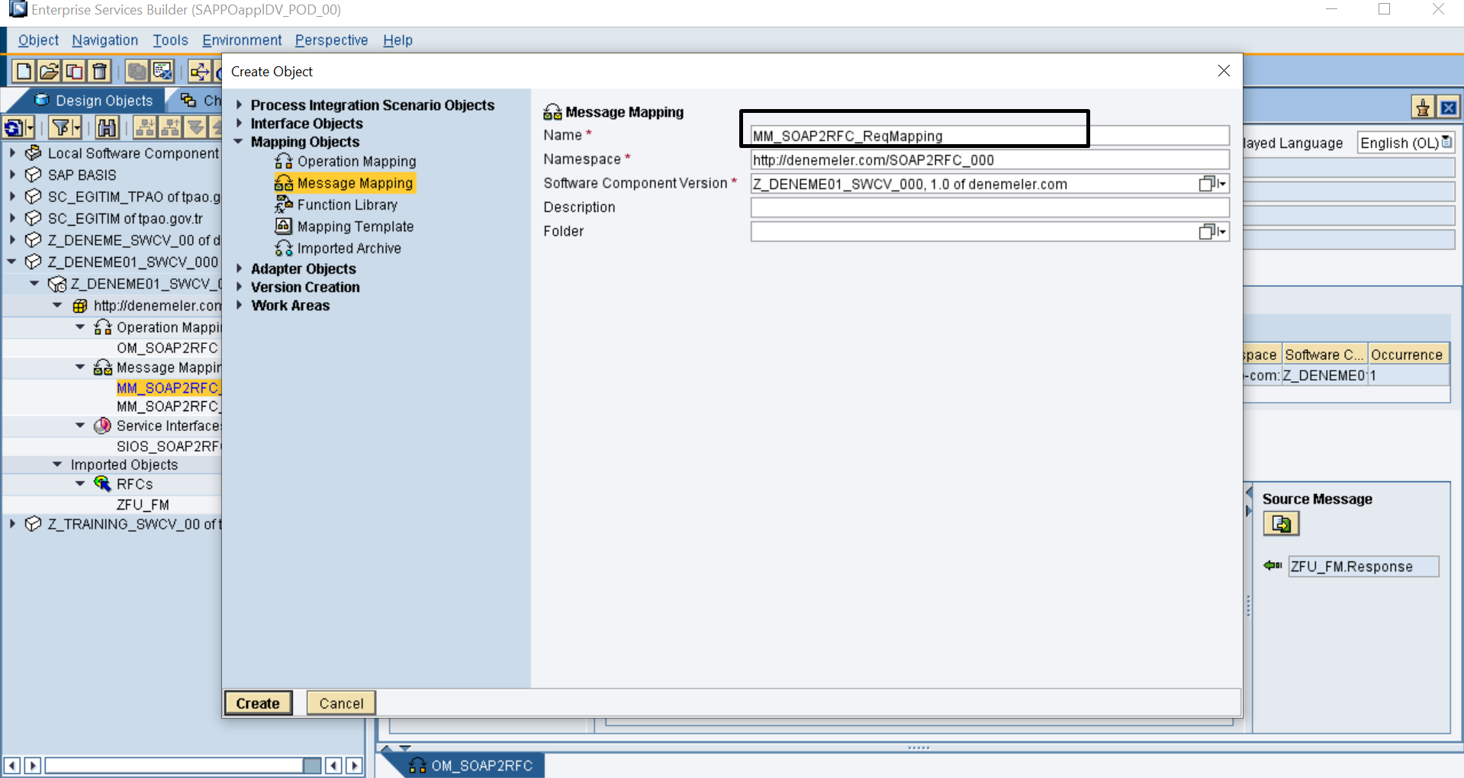

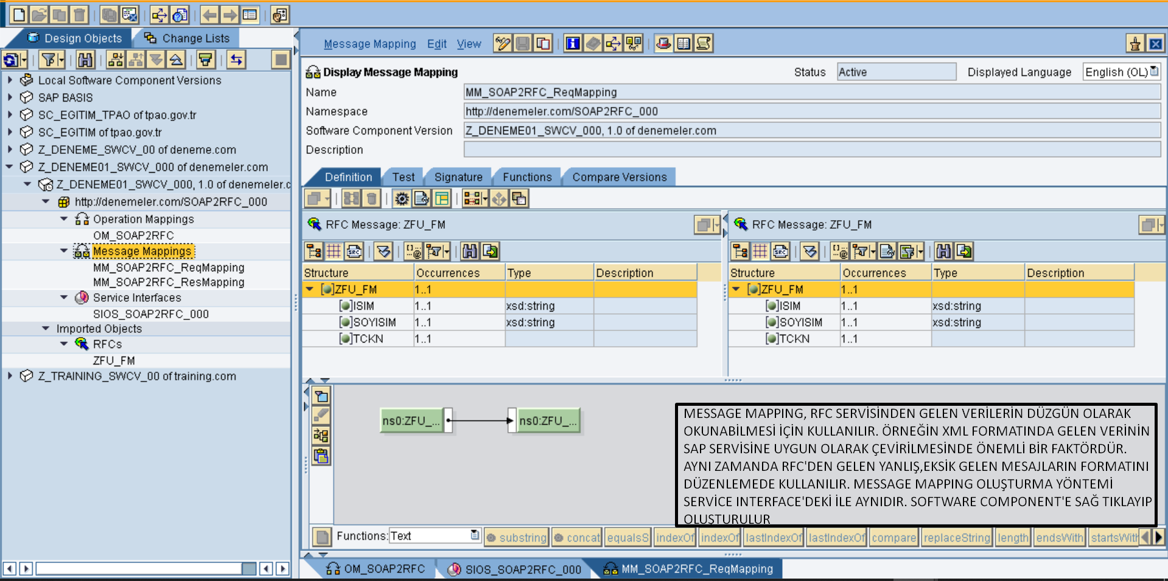

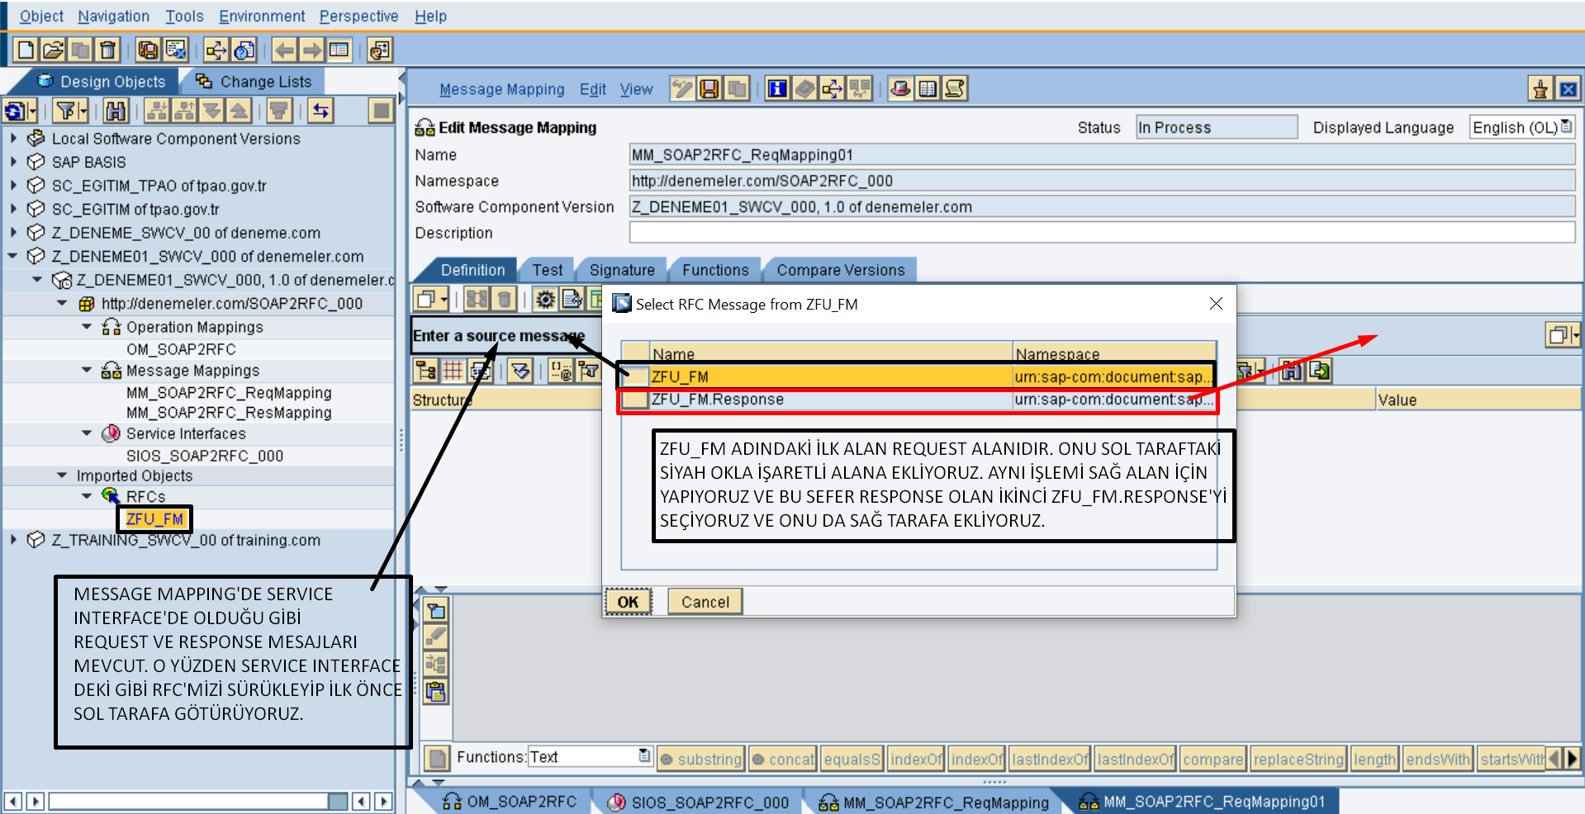

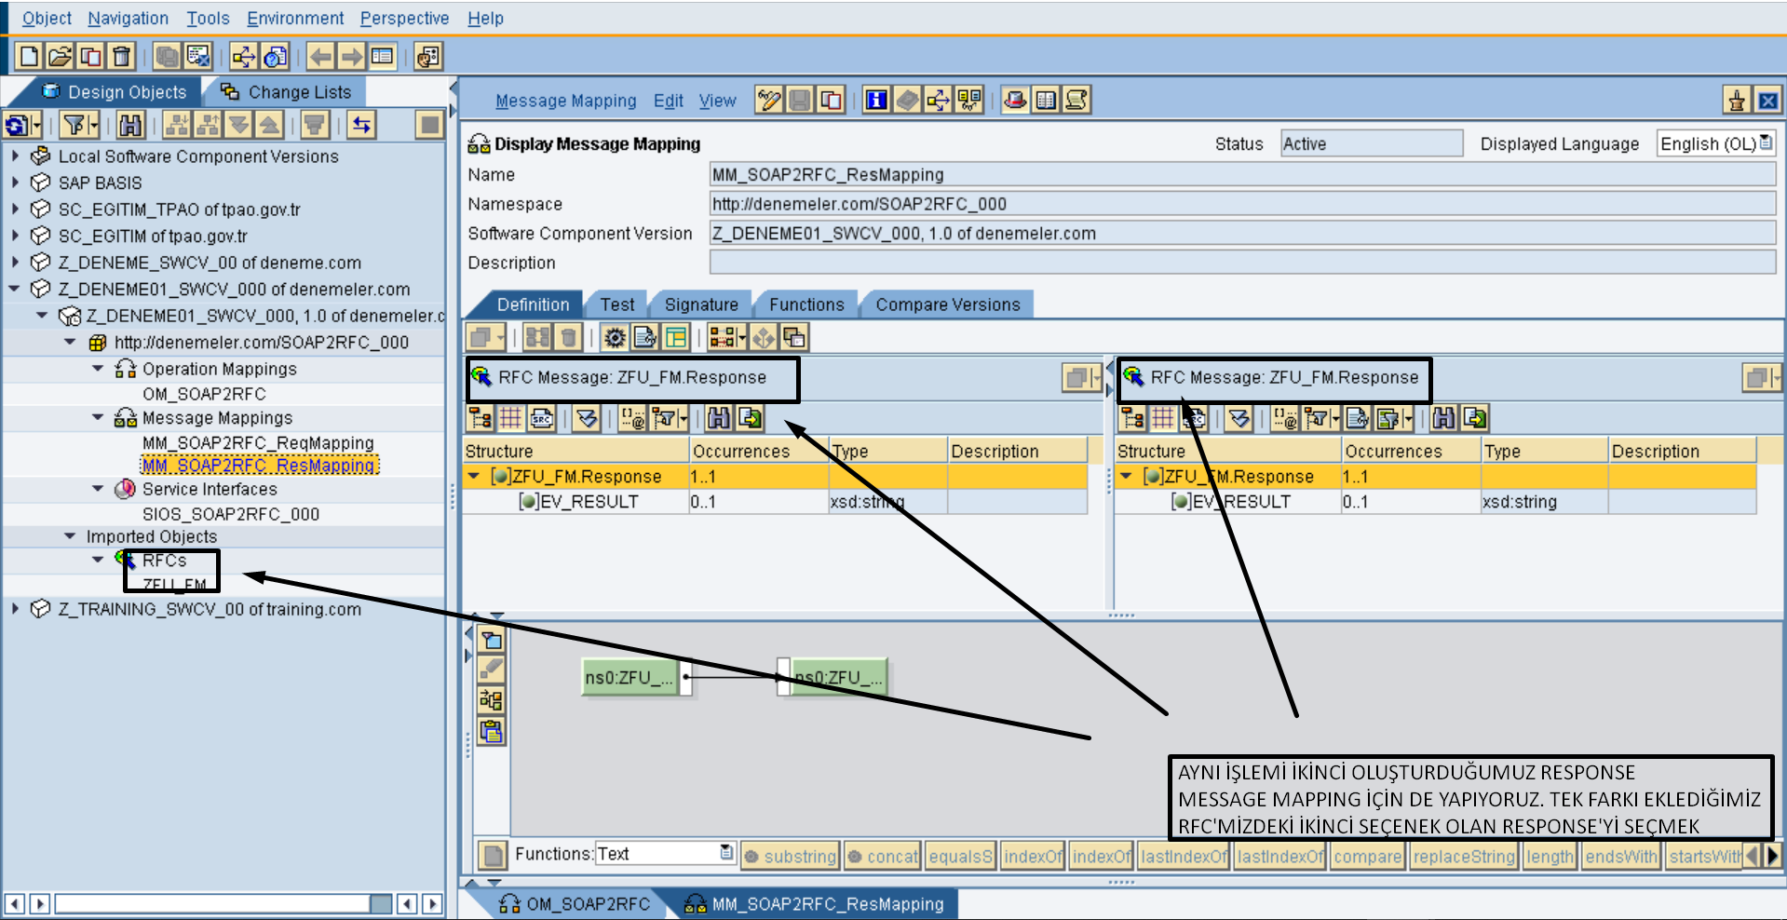

**Operation Mapping Oluşturma**

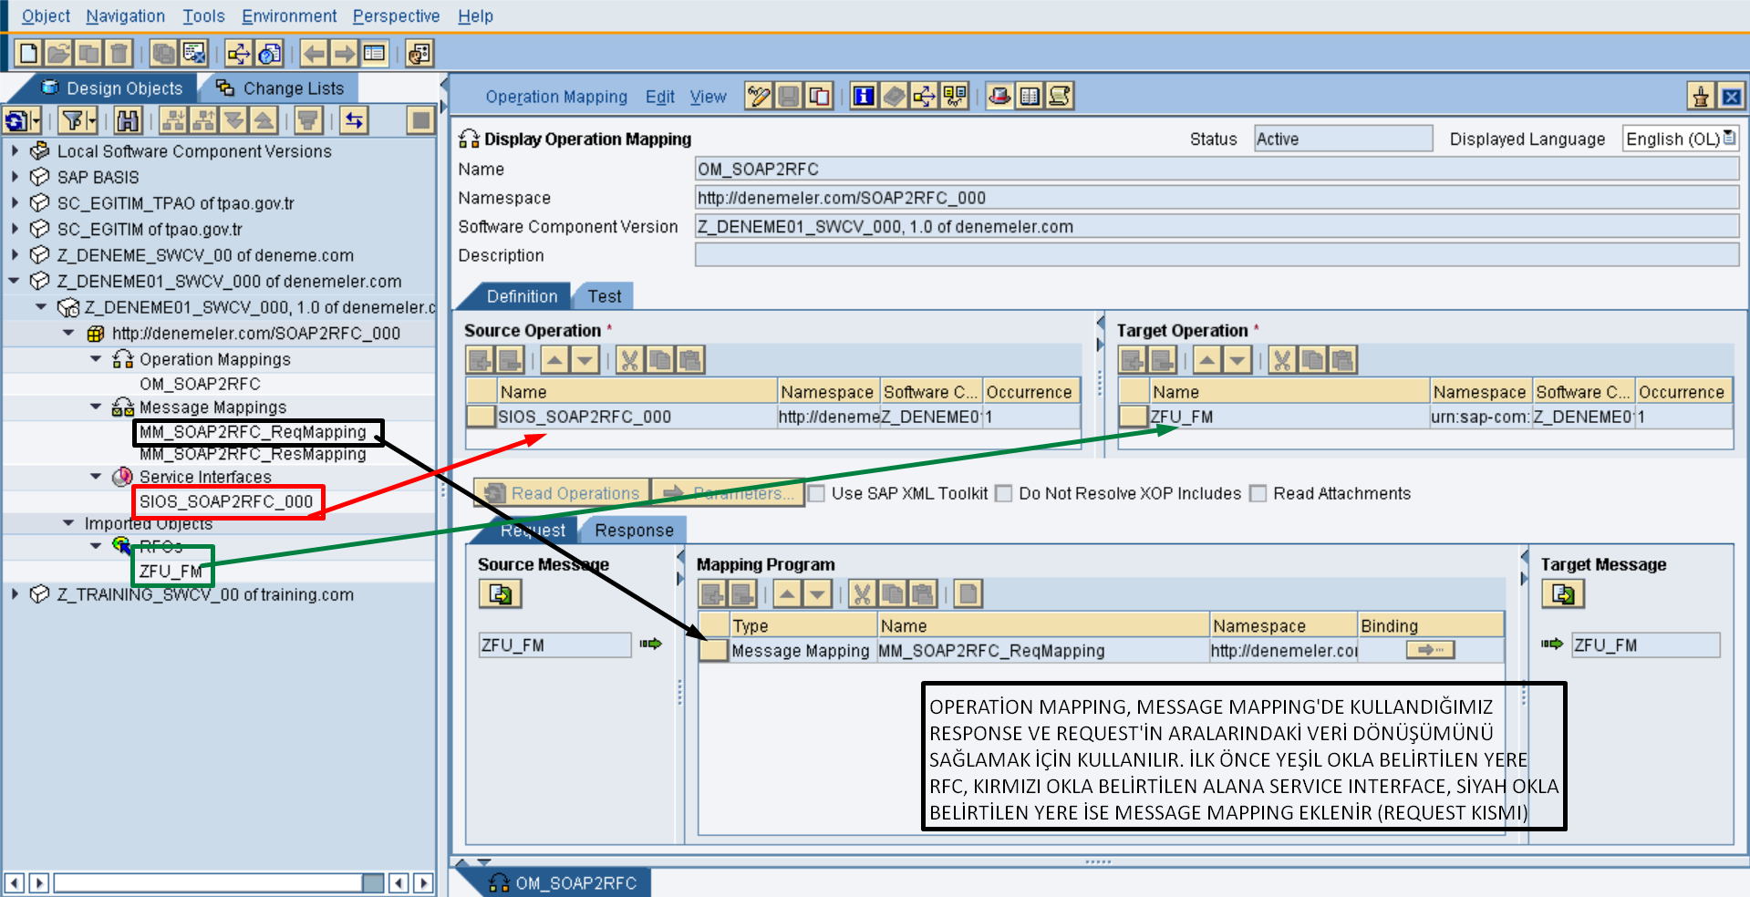

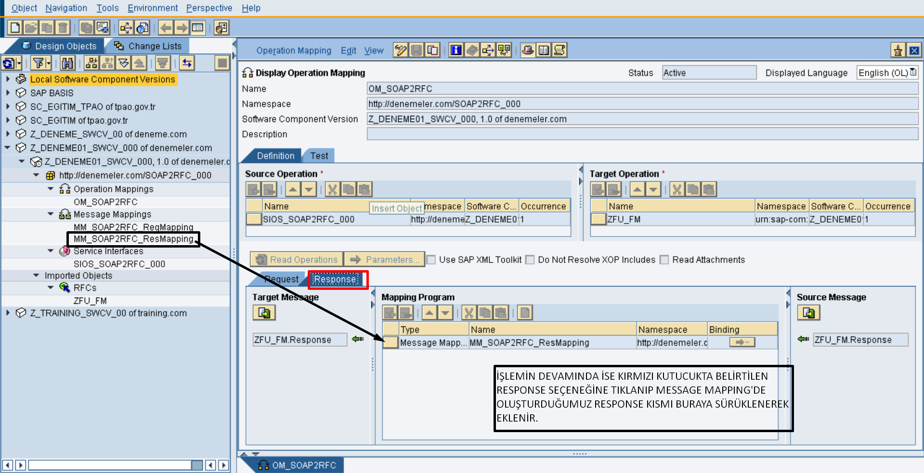

**Service Enterprise Builder’de** yapılacak işlemlerimiz tamamlandı. Sol üstte bulunan “**Change Lists**” kısmından aktif edip artık **Integration Builder** kısmına geçebiliriz.

**SOAP TO RFC INTEGRATION BUILDER**

**Integration Builder** alanından **Enterprise Service Builder’de** oluşturduğumuz sistemi servise çevirme işlemini gerçekleştiriyoruz. Oluşturduğumuz servisin **WSDL** halini oluşturma işlemini yapacağız.

İlk adım olarak **SLD** ekranından oluşturduğumuz **Bussines System’i** **Integration Builder’e** entegre etmemiz gerekiyor. Bu entegrasyon işlemini yapmamız için daha önce de yapmış olduğumuz **SLD Data’larını** temizliyoruz. Daha sonrasında ise;

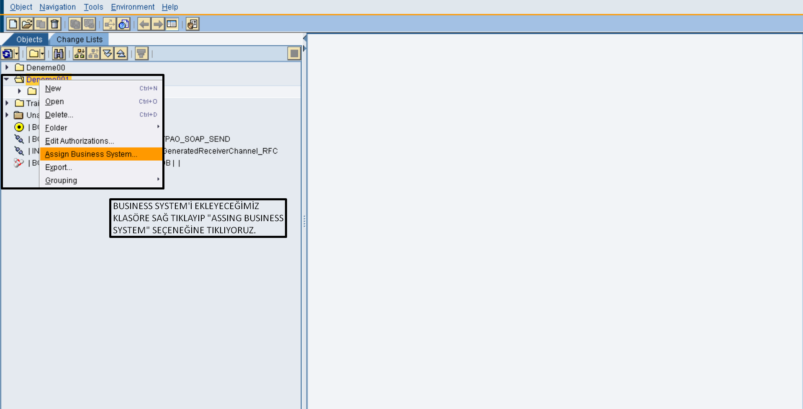

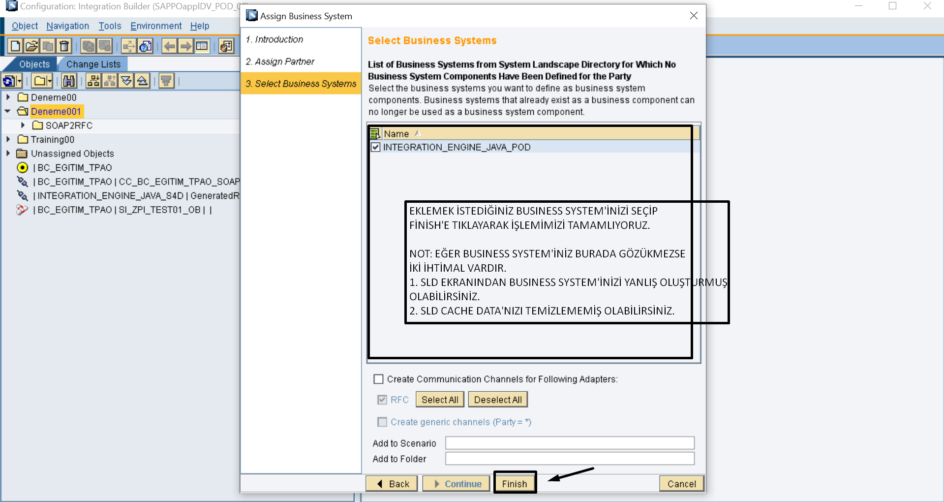

**Communication Component Oluşturma**

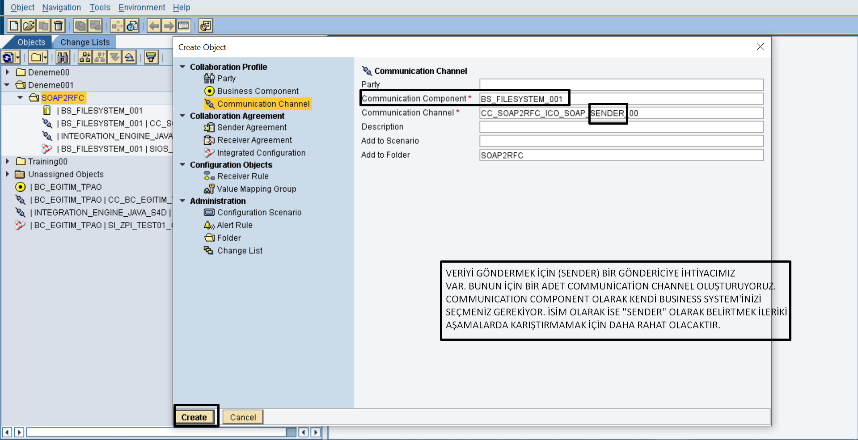

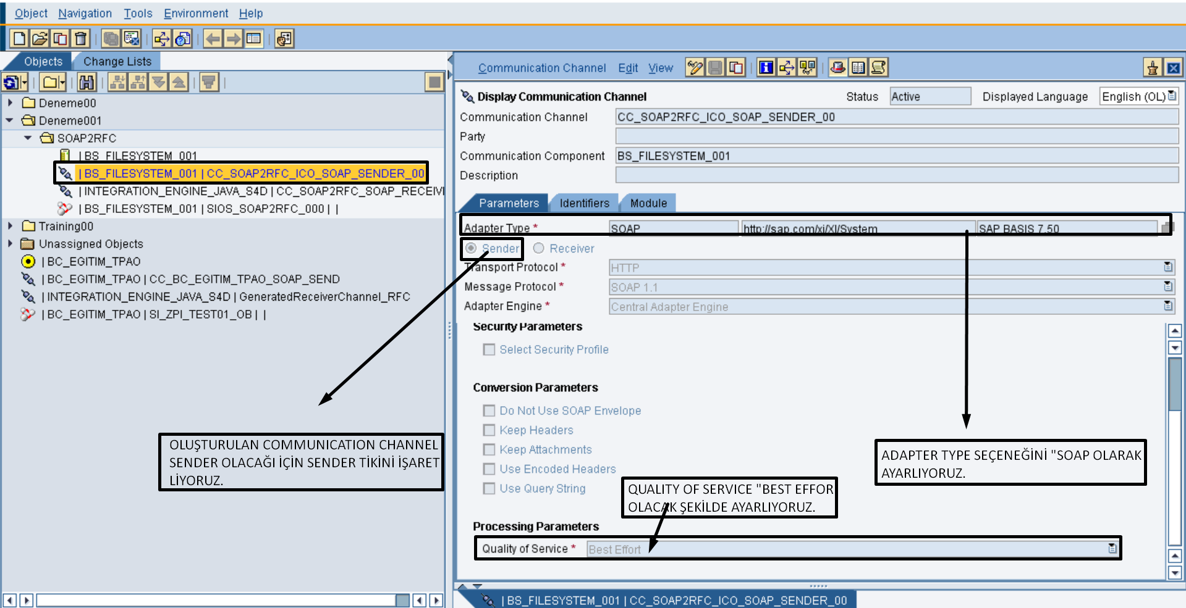

Yapacağımız işlem **SOAP TO RFC** yani SOAP’tan RFC servisine veri yollama veya veri kontrol etme işlemi olacağı için **Receiver** olarak kullanılacak **SAP ECC** sistemimizde standart olarak kullanılan bir **Business System’e** ihtiyacımız var. Bu sistemin var olup olmadığını SLD ekranında görüntüleyebilirsiniz.

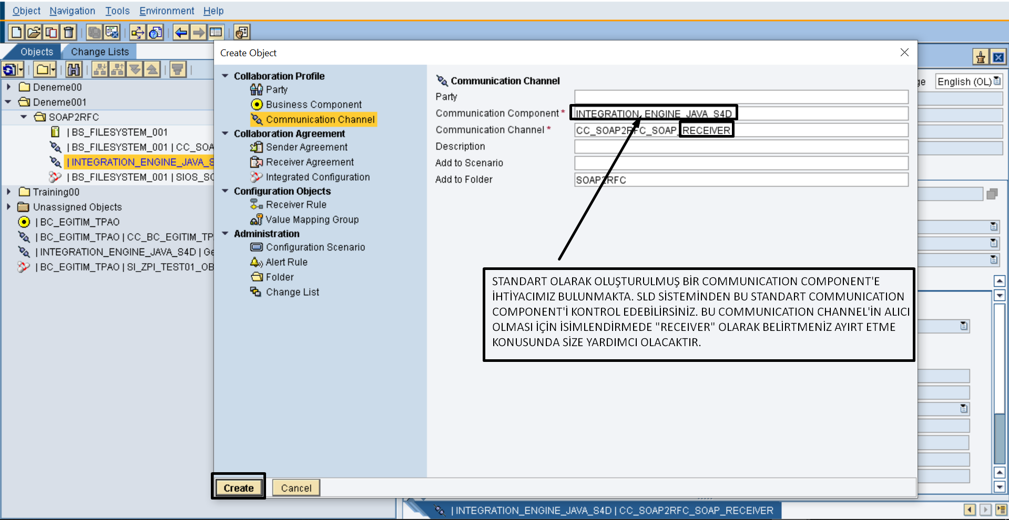

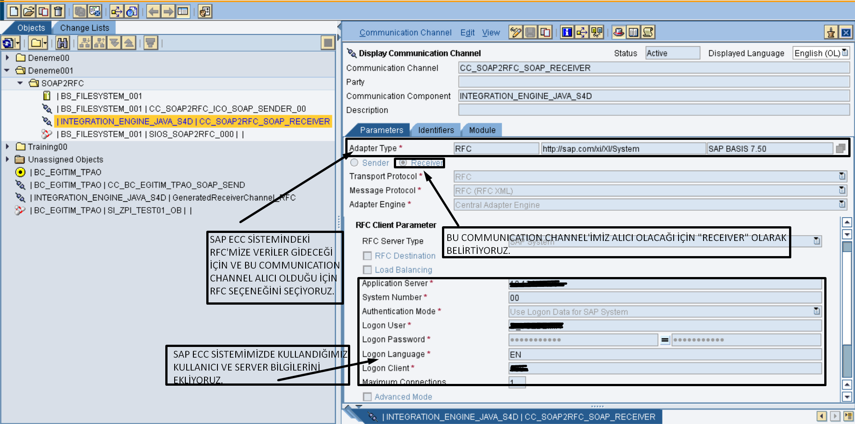

**Integrated Configuration Oluşturma**

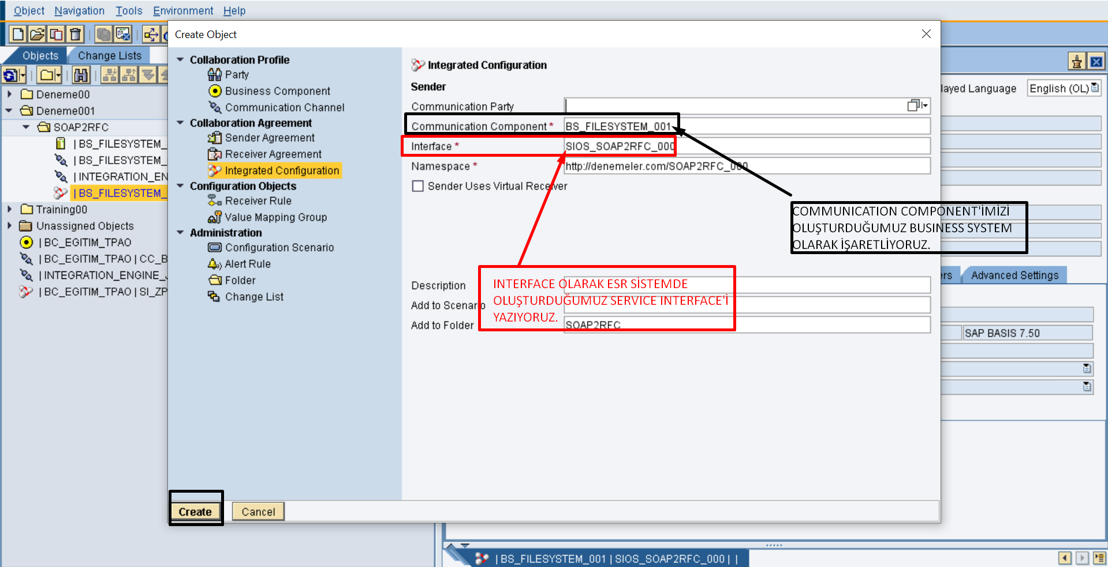

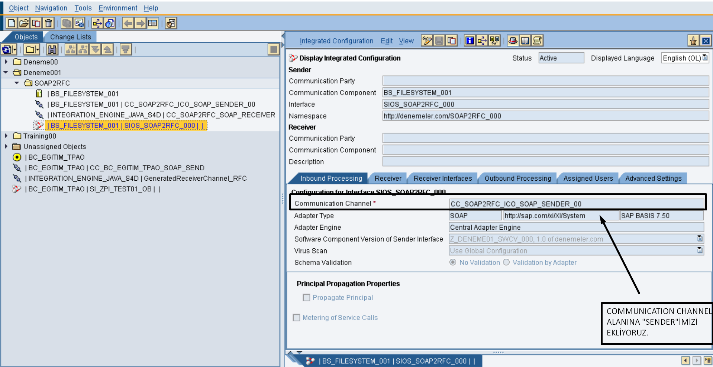

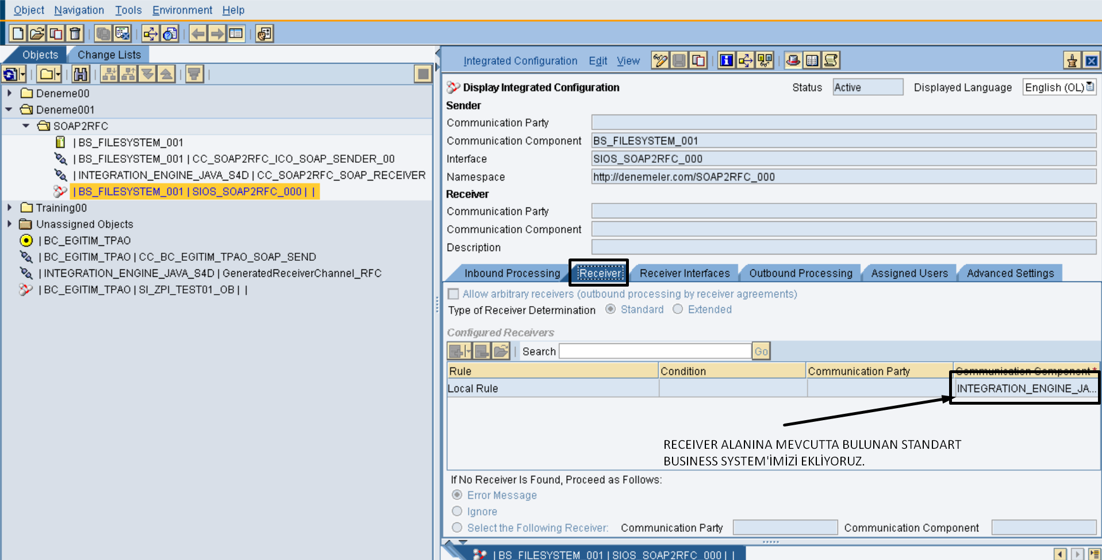

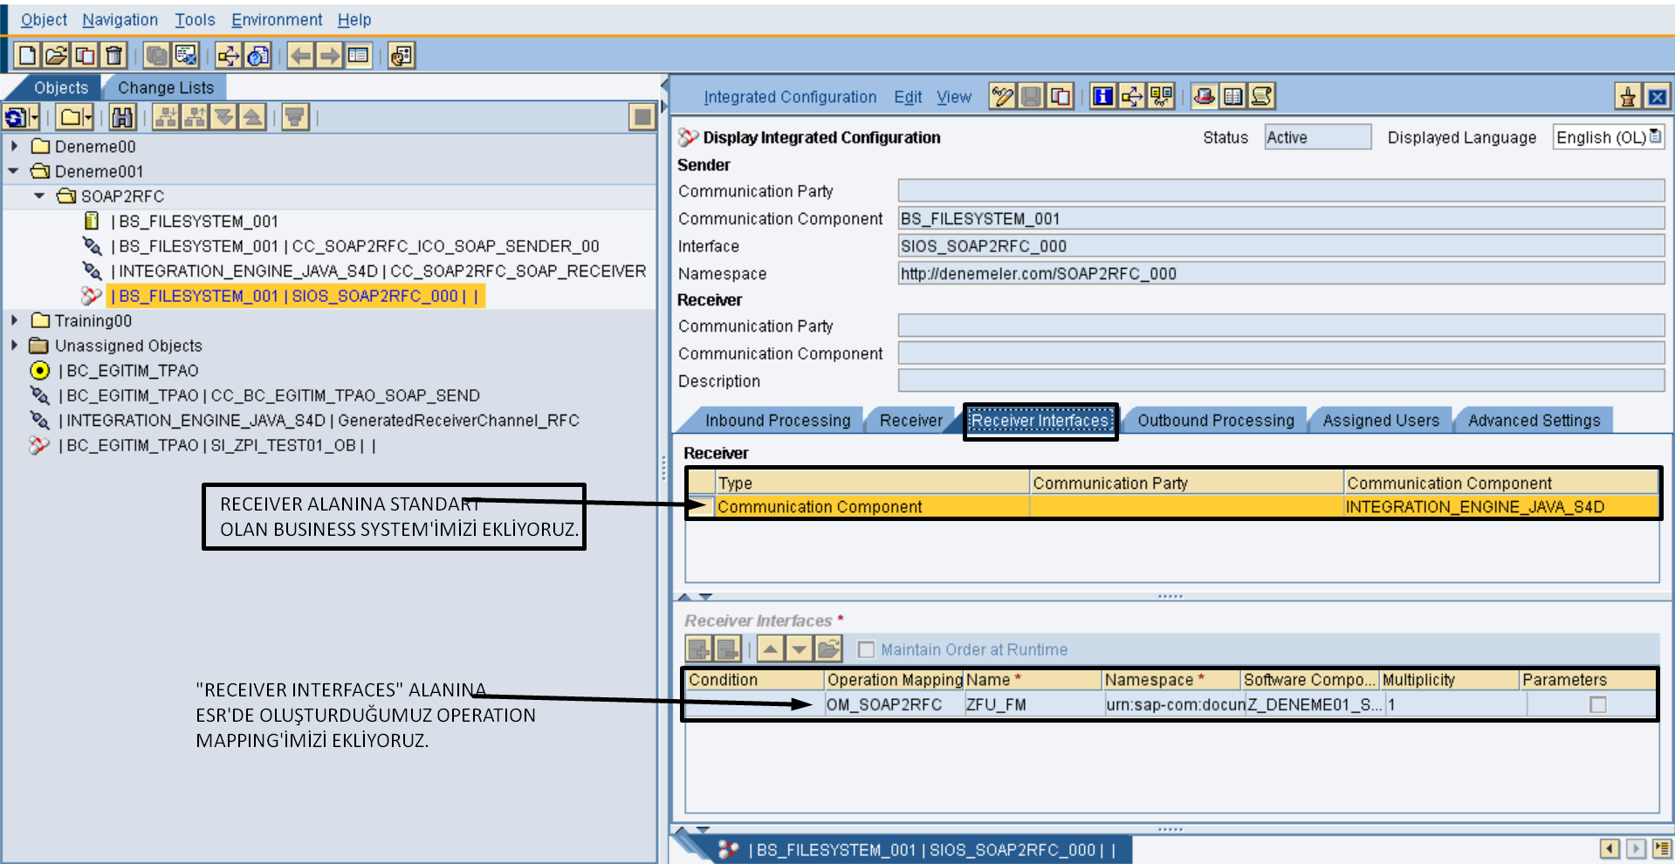

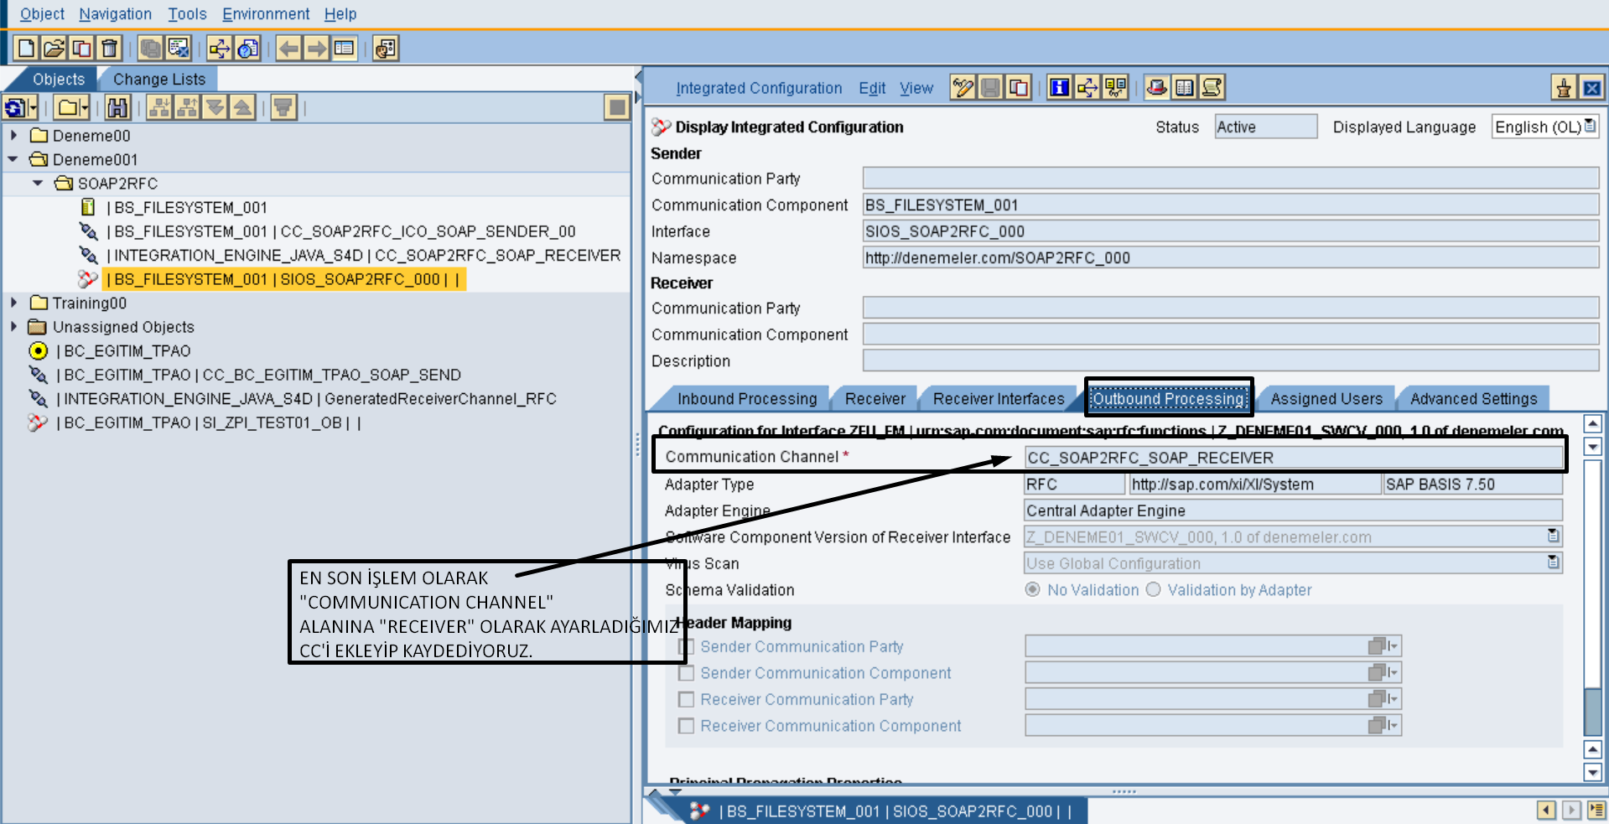

Bütün işlem tamamlandı. Artık oluşturduğumuz **RFC’yi** dışarıdan tetikleyerek SAP sistemimizdeki tablomuza veri ekleyebiliriz. Bunu yapmak için;

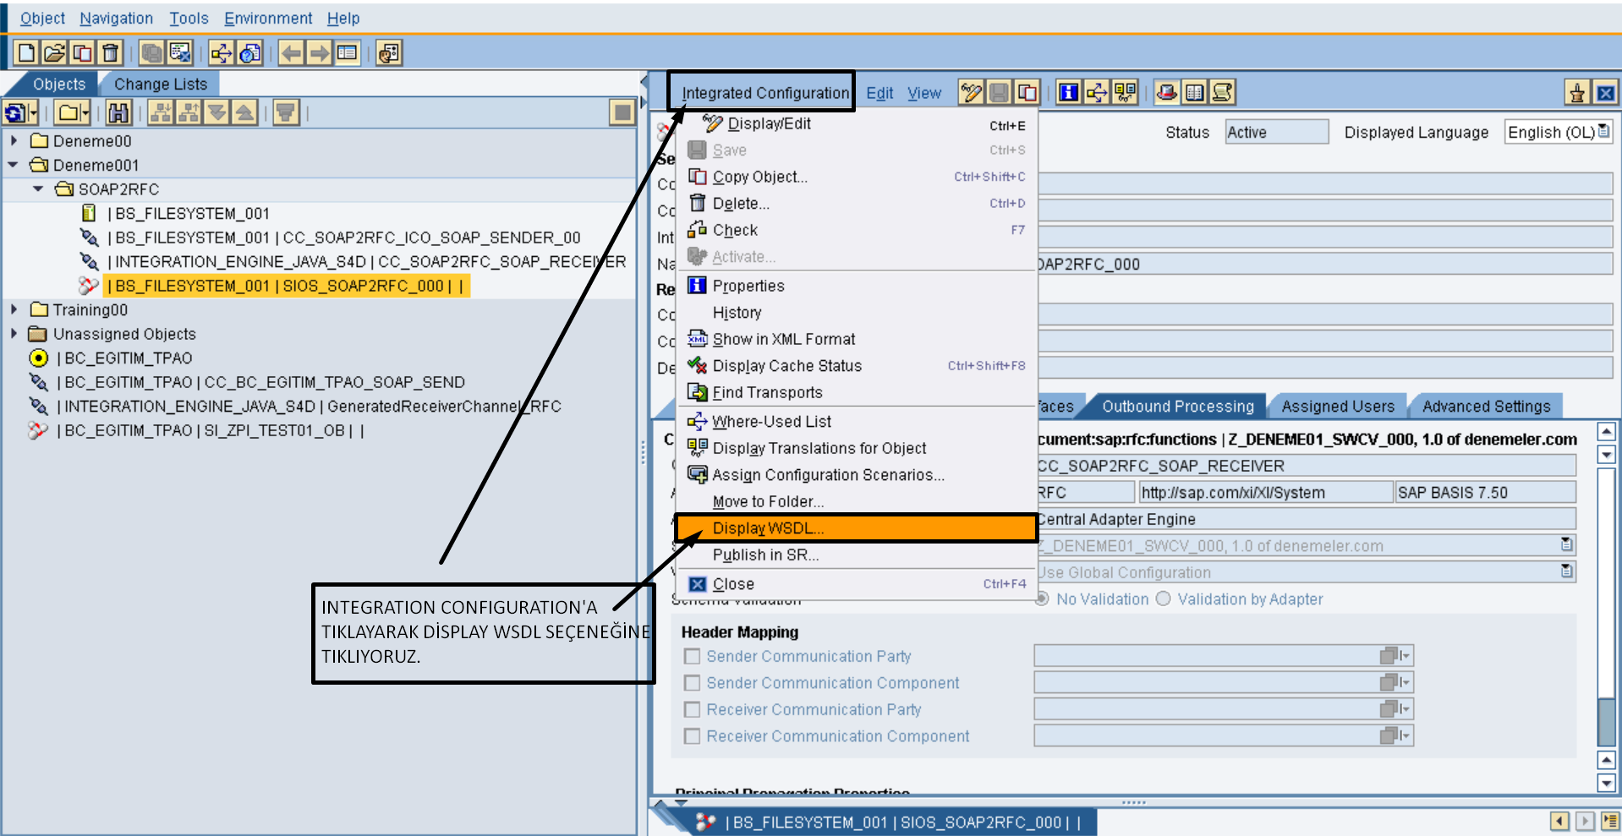

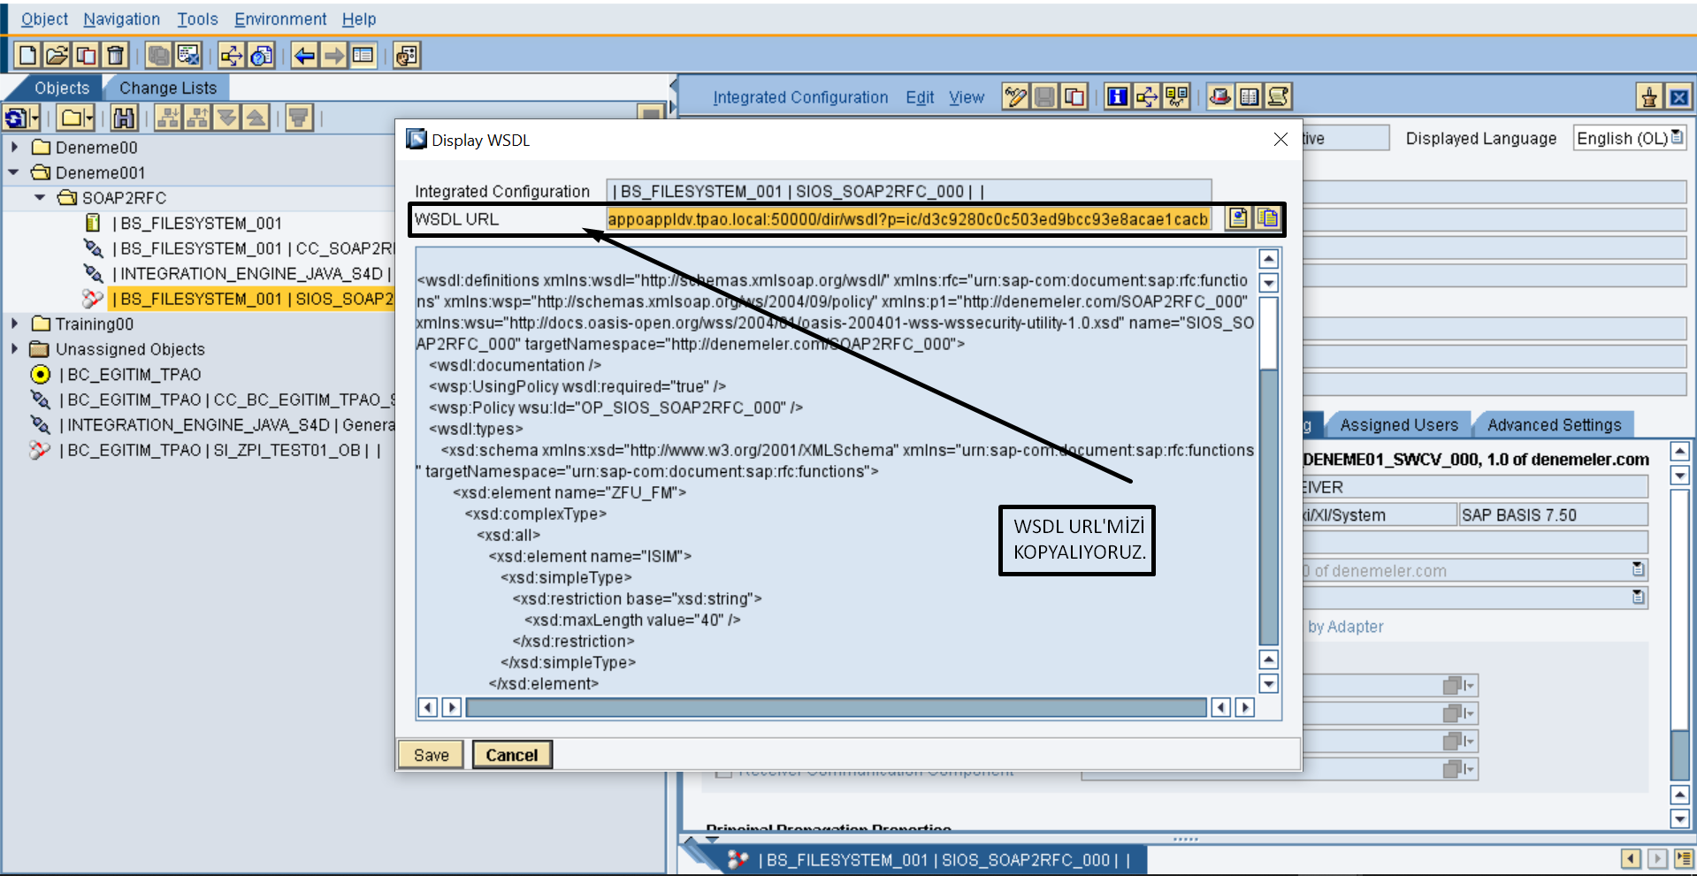

**SOAP Üzerinden Test Etme**

